FANS-RT 任务局部变量特性设计方案

一、特性流程及设计模块框图
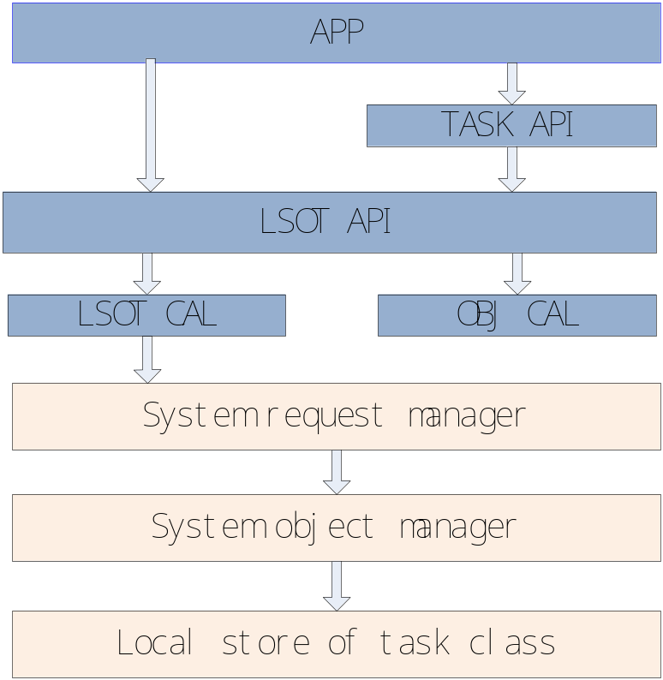

二、特性总体需求
1.创建局部变量对象
2.获得局部变量键
3.释放局部变量键
4.根据局部变量键设置变量值
5.根据局部变量键查询变量值
6.释放局部变量对象
三、需求分解
1.API层
为指定任务创建并激活LSOT对象(LSOT API)
删除指定任务的LSOT对象(LSOT API)
从当前任务获得LSOT KEY(LSOT API)，如果当前任务没有LSOT对象则创建
释放当前任务的LSOT KEY(LSOT API)，如果当前任务没有LSOT对象则失败
从当前任务查询指定的KEY VALUE(LSOT API)
设置指定的KEY VALUE到当前任务(LSOT API)
创建任务时根据配置创建LSOT对象(TASK API)，如果配置的KEY数量为0则不创建
2.CAL层
根据指定的KEY数量向系统请求创建LSOT对象(LSOT API)
根据指定的LSOT对象句柄和任务句柄请求系统激活LSOT对象(LSOT API)
根据LSOT对象句柄向系统请求释放指定的LSOT对象(OBJ API)
请求系统从指定任务句柄获得LSOT KEY(LSOT API)
请求系统根据指定的任务句柄释放LSOT KEY(LSOT API)
请求系统根据指定的任务句柄查询KEY VALUE(LSOT API)
请求系统根据指定的任务句柄设置KEY VALUE (LSOT API)
2.CAL层
根据指定的KEY数量向系统请求创建LSOT对象(LSOT API)
根据指定的LSOT对象句柄和任务句柄请求系统激活LSOT对象(LSOT API)
根据LSOT对象句柄向系统请求释放指定的LSOT对象(OBJ API)
请求系统从指定任务句柄获得LSOT KEY(LSOT API)
请求系统根据指定的任务句柄释放LSOT KEY(LSOT API)
请求系统根据指定的任务句柄查询KEY VALUE(LSOT API)
请求系统根据指定的任务句柄设置KEY VALUE (LSOT API)
3.系统请求管理器(无需求)
4.对象管理器(无需求)
5.局部变量类接口
1.向对象管理器提供对象长度获取接口，根据参数中的KEY数量计算对象长度（KLSOT）
2.向对象管理器提供对象分配时初始化接口（KLSOT）
3.向对象管理器提供对象激活接口（KLSOT）
4.向对象管理器提供对象释放时回收接口（KLSOT）
5.向对象管理器提供KEY分配接口（KLSOT）
6.向对象管理器提供KEY回收接口（KLSOT）
7.向对象管理器提供KEY VALUE查询接口（KLSOT）
8.向对象管理器提供KEY VALUE设置接口（KLSOT）
9.提供KSLOT类初始化功能，系统初始化流程向对象管理器注册KSLOT类（KLSOT）

